ESTABLECIMIENTO DE UN PLAN DE VIDA Y PLANTEAMIENTO DE OBJETIVOS
SUGERENCIA PARA LLEVAR A CABO LA TUTORÍA
(La tutoría de este tema se ha dividido en 3 sesiones)
PRIMERA SESIÓN
El tutor solicita que los alumnos contesten o den una breve descripción de su persona con base en la siguiente pregunta:
- ¿Verdaderamente me conozco?
Solicita que indiquen 3 virtudes y 3 defectos. Posteriormente le piden a un compañero o amigo que lo describan tomando en cuenta la misma indicación.
Los tutorados forman parejas y comentan la actividad anterior, concluyendo si verdaderamente se conocen o no.
Ahora el tutor realiza la dinámica fuera del aula: ¨caminando a ojos cerrados¨, mediante la cual a los estudiantes reconocen la importancia de tener metas claras y caminos bien trazados, así como la decisión de solicitar alguna orientación en momentos clave.
Descripción de la dinámica: en parejas y con un paliacate, deberá uno vendarse los ojos y caminar en alguna dirección meta. La persona que no está vendada, solamente acompañará a quién va caminando a una cierta distancia procurando no hacer ruido con los pies para no dar señales ni pistas o generar expectativas sobre a qué lugar se trasladará la otra persona, así como para evitar que se lastime esa persona.
Luego de unos minutos, se cambia de roles y quien no estaba vendado, ahora lo tendrá que hacer.
Al finalizar la dinámica, se reflexiona sobre las siguientes preguntas:
- ¿Qué tan difícil ha sido llegar a la meta?
- ¿Pidieron mucha ayuda o caminaron por su cuenta?
- ¿Creyeron que podían haber caminado solos sin ayuda?
- ¿A quién creen que representa la persona que les ayudaba?
- ¿Qué personas consideran han estado en su vida guiándoles por caminos equivocados como el caso de la persona que les daba indicaciones sin haberlas solicitado?
El tutor invita a los estudiantes a compartir sus respuestas, llevando a una conclusión relacionada con la importancia del establecimiento de metas.
Ahora, se da la indicación de que trabajarán en una actividad denominada ¨bosquejando mi proyecto de vida¨. En la cual a partir de las siguientes áreas como: la familia (padres y hermanos), el carácter y sentimientos, las relaciones interpersonales (amigos y otras personas), el cuerpo (salud) y lo académico (estudios y escuela). Ellos van a responder a las siguientes preguntas (ANEXO 1):
- lo que quiero y necesito
- lo que he hecho para conseguirlo
El tutor organiza a los alumnos en parejas y los invita a reflexionar para determinar si lo que se desea alcanzar depende de ellos mismos o de otros, y hacer conciencia de que lo que no depende de cada uno no es seguro que lo logre.

SEGUNDA SESIÓN

El tutor entrega a cada alumno un cuadro (ANEXO 2) denominado ¨mi proyecto de vida¨ en donde toman conciencia de lo que desea hacer, lo que ha hecho y lo que no ha hecho para lograrlo. y cada uno lo llenará.
El tutor forma parejas para que se comente y reflexione el ejercicio anterior. Tomando en cuenta al menos un deseo de cada estudiante, entre la pareja se discutirá sobre los medios necesarios para lograrlo.
Ahora se realizará la dinámica denominada ¨hacía donde vas¨:
Se recomienda un sitio amplio y que no haya mucho ruido.
Se necesitará de un pañuelo por alumno (se puede solicitar a los tutorados este material)
Descripción: se les pide a los jóvenes se paren hombro con hombro formando un círculo. Cada estudiante deberá taparse los ojos con un paliacate, posteriormente el tutor enumera a cada uno y les pides que recuerden su número. (Si tiene más de 15 jóvenes divide el grupo en 2). Una vez que el círculo ya esté formado y estén numerados, les pide que le hagan la siguiente pregunta a la persona que está a su derecha y también a la que está a su izquierda. "¿hacia dónde vas?" Cada uno debe responder: "Hacia el éxito". Continúan haciendo esto hasta que hayan escuchado por lo menos tres veces la pregunta junto con la respuesta.
El tutor les advierte que las voces que están escuchando a su derecha e izquierda son esenciales para resolver el problema que les va a plantear. Cuando se les da la señal, todos deben dar vueltas por el salón con los ojos vendados y comenzarán mezclarse entre ellos. Deben estirar sus manos al frente para protegerse de ser golpeados.
Luego de haber dado vueltas por un minuto, deben regresar a su posición original según la numeración, parados hombro con hombro en un círculo. Pueden hablar mientras se organizan, pero lo único que pueden decir es ¿hacia dónde vas? Y ¡Hacía el éxito! Bueno, listos: ¡A mezclarse!
Después de un minuto de haber estado dando vueltas, el tutor indica que deben alinearse en orden, según su numeración, formando un círculo. Ellos se pueden sorprender de la sucesión tan precisa que tendrá el círculo final.
Cuando el círculo se ha formado, el tutor les pregunta:
- ¿Cómo hiciste para encontrar tu lugar correcto en el círculo?
- ¿Cuál fue tu estrategia?

Finalizado lo anterior, el tutor forma pequeños grupos (2 o 3 personas) para que reflexionen con base en la actividad anterior la importancia de las estrategias y sugieran una estrategia para una meta específica que tengan en común los miembros del equipo.
A partir de la actividad de ¨proyecto de vida¨ (ANEXO 3), cada tutorado clasificará sus metas en corto, mediano y largo plazo para poder completar la actividad final.
El alumno apoyado por el tutor, elabora su proyecto de vida en el formato designado. Este invita a los estudiantes a que compartan su proyecto con todo el grupo. Para terminar, el tutor motiva a estos para que se comprometan con el proyecto de vida realizado.

TERCERA SESIÓN
Se distribuye a los participantes la hoja de trabajo ¨FODA¨ (ANEXO 4), explicándoles que deben de llenar los cuadros con la mayor sinceridad posible. Luego se arman equipos de trabajo para discutir lo que han escrito.
A partir de esto, se toma en cuenta las áreas de oportunidad con las que cuentan los tutorados para mejorar y que puedan llegar a cumplir con su plan de vida.

ANEXO 1
ÁREAS | LO QUE QUIERO Y NECESITO | LO QUE HE HECHO PARA CONSEGUIRLO
Familia
Carácter y sentimientos
Relaciones interpersonales
Cuerpo (salud)
Académico

ANEXO 2

MI PROYECTO DE VIDA

LO QUE DESEO HACER
LO QUE HE HECHO PARA LOGRARLO
LO QUE NO HE HECHO PARA LOGRARLO

METAS A CORTO PLAZO | METAS A MEDIANO PLAZO | METAS A LARGO PLAZO
Conmigo mismo:  Con mi familia:  Con mi trabajo o estudios:  Con el mundo: | Conmigo mismo:  Con mi familia:  Con mi trabajo o estudios:  Con el mundo: | Conmigo mismo:  Con mi familia:  Con mi trabajo o estudios:  Con el mundo:
ANEXO 3

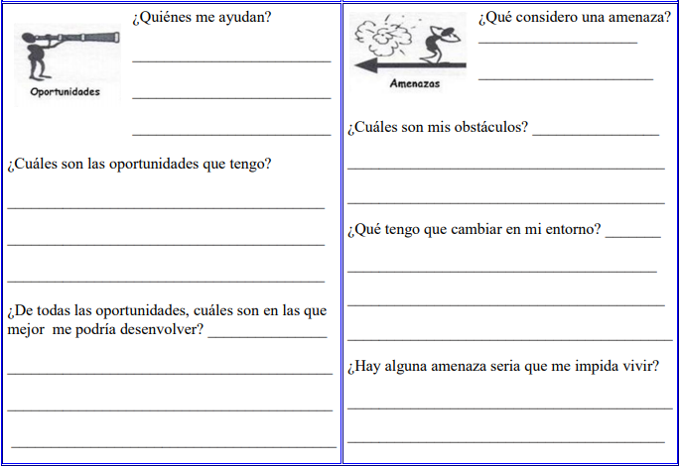
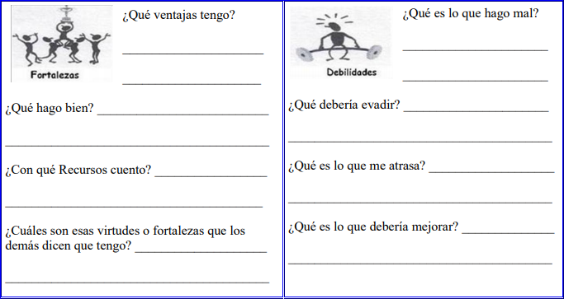
ANEXO 4

ANEXO 3

